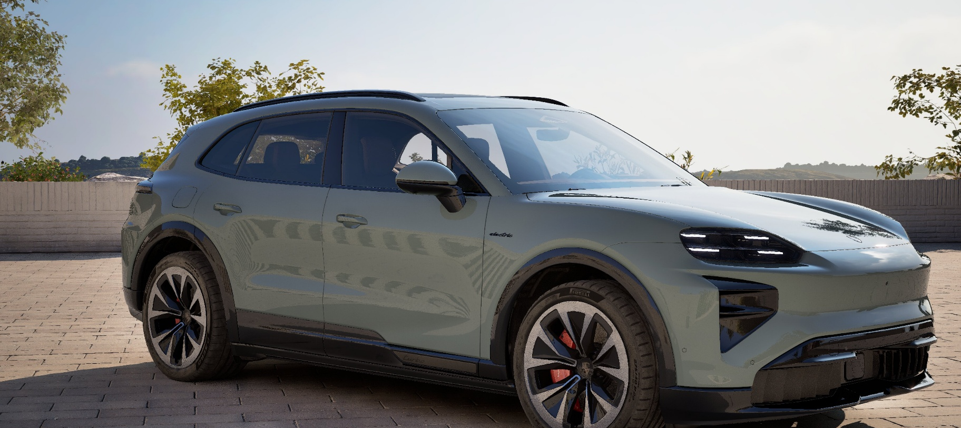

11. Dezember 2025
Neuer Cayenne Electric: Zentrale Plattformlösung von MHP und Porsche Digital

Presse-Kontakt

MHP Management- und IT-Beratung GmbH

Benjamin Brodbeck
Leitung Presse- und
Öffentlichkeitsarbeit
+49 (0) 152 33 14 58 09
Benjamin.Brodbeck@mhp.com


Rebecca Vlassakidis
Sprecherin Digital Factory,
Logistics & Customer Experience
+49 (0) 152 55 86 10 49

Rebecca.Vlassakidis@mhp.com

Porsche setzt auf ganzheitliche Lösung für interaktive Fahrzeugvisualisierung
- Neue Maßstäbe in der Fahrzeugvisualisierung des neuen Porsche Cayenne Electric und Cayenne Turbo Electric
- Interaktive 3D-Umgebungen und fotorealistische Abbildungen des Modells mithilfe modernster Streaming-Technologie
- Vollbildgenerierung auf Basis der Elastic Content Platform (ECP) von MHP und Porsche Rendering Solution (PRS) der Porsche Digital

Ludwigsburg / Stuttgart – Mit der Weltpremiere des neuen Cayenne Electric am 19. November setzt Porsche nicht nur neue Standards beim Fahrerlebnis, sondern zeigt auch eine einzigartige digitale Darstellung seines neuen Modells: Die Fahrzeugvisualisierung des Cayenne Electric und Cayenne Turbo Electric basiert auf der innovativen Produktplattform von MHP und Porsche Digital. Kunden sowie Händler können nun das Fahrzeugmodell individuell konfigurieren und in einer interaktiven 3D- und 2D-Vollbild-Ansicht erleben.
Federico Magno, Group CEO bei MHP: „Kundenzentrierung ist für uns nicht nur ein Prinzip, sondern ein Versprechen – in jedem Schritt, von der Idee bis zur Realisierung, partnerschaftlich, technologisch führend und kompromisslos in der Qualität. Dieser Anspruch spiegelt sich im Ergebnis wider. Auf Basis unserer Elastic Content Platform entstand ein digitales Vertriebstool, das Performance, Präzision und Innovation vereint und einen neuen Maßstab für die Kundenansprache sowie die Zukunft digitaler Exzellenz bei Porsche setzt.“
Philipp Grolle, Produktmanager Visualization Services bei Porsche ergänzt: „Unser Ziel ist es, Fahrzeuge in fotorealistischer Qualität und in Echtzeit erlebbar zu machen – sowohl in 2D als auch in 3D. Die enorme Konfigurationstiefe unserer Modelle stellt klassische Visualisierungstechnologien vor große Herausforderungen. Mit dem Launch des Cayenne Electric setzen wir erstmals unsere innovative Visualisierungsplattform an allen relevanten Touchpoints ein und schaffen so ein nahtloses, beeindruckendes Markenerlebnis.“
Möglich macht das die moderne Streaming-Technologie, die hinter der Plattform und damit dem Konfigurator steckt, sowie die leistungsstarke Cloud von Amazon Web Services (AWS) als Host für die ausfallsichere, schnelle und skalierbare Bereitstellung des 3D-Livestreams sowie der 2D-Bilder.
Immersive Lösung aus der Cloud
Die neue technische Lösung basiert auf der Elastic Content Platform (ECP) von MHP. Durch die enge und vertrauensvolle Zusammenarbeit der beiden Tochtergesellschaften MHP und Porsche Digital konnte die bisherige 2D-Visualisierung erfolgreich abgelöst und durch eine zukunftsweisende, leistungsstarke Plattform ersetzt werden, die den hohen Ansprüchen von Porsche in visueller Qualität, Flexibilität und Nutzererlebnis gerecht wird.
Florian Langer, Partner bei MHP, erklärt: „Die gemeinsame Entwicklung mit Porsche Digital ermöglicht es uns, eine ganzheitliche Lösung zu schaffen, die nicht nur die Visualisierung der gesamten Fahrzeugpalette, sondern auch die Nutzung über verschiedene Systeme hinweg vereinfacht.“
Ob in der Porsche App, beim Händler vor Ort oder von zuhause am Desktop – die hochmoderne Streaming- und Image-on-Demand-Lösung bietet jederzeit eine fotorealistische und immersive Visualisierung aus einer Lösung für alle Kanäle. Durch die neuen Kameras und das Update der Beleuchtung pro Perspektive erscheinen auch die statischen 2D-Bilder in neuem Licht und bieten eine noch realistischere und eindrucksvollere Darstellung des Fahrzeugs.
Christian Klötzel, Head of Visualization bei Porsche Digital: „Mit unserer neuen Visualisierungsplattform heben wir die digitale Fahrzeugdarstellung auf ein neues Niveau. Sie macht die Vielfalt der Porsche Modelle erlebbar – in einer konstant hohen Qualität über alle digitalen Touchpoints hinweg. Ob Exterieur oder Interieur: Kunden tauchen in eine hochdetaillierte, interaktive Darstellung ein, die den Charakter jedes Modells transportiert und die Produkte virtuell zum Leben erweckt.“
Mehr Traffic und Optionen
Gerade die 360-Grad-Experience führt messbar zu mehr Traffic auf der Website, höherer Verweildauer und gesteigerten Konfigurationsumfängen. Das haben andere Projekte wie bei Aston Martin, Pagani, Ducati oder Lotus gezeigt, bei denen die Technologie der ECP-Plattform ebenfalls im Einsatz ist. Gleichzeitig profitieren Hersteller und Händler, weil sich die User Experience mit diesem Tool weiterentwickeln lässt, beispielweise für noch interaktivere, personalisierte und kundenaktivierende Lösungen. Nachweislich trägt die Lösung dazu bei, den durchschnittlichen Warenwert eines Fahrzeugs im Konfigurator signifikant zu steigern. Interessenten probieren also mehr Konfigurationen aus und entscheiden sich letztlich für mehr Optionen.
Ein großer Vorteil der Plattform liegt in ihrer Vielseitigkeit: Ist sie einmal mit Content befüllt, können zahlreiche Anwendungsfälle realisiert werden. Dazu zählen nicht nur Echtzeit-Konfiguratoren, sondern auch umfassende Lösungen für Dialogmarketing, Event-Tools oder interaktive Anleitungen im After-Sales-Bereich. So wird stets das Ziel verfolgt, Kundinnen und Kunden sowie Interessierten ein erstklassiges, dem Luxusanspruch von Porsche entsprechendes Erlebnis zu bieten.
Plattform baut auf Erfahrungen auf
In der Vergangenheit hatte die Management- und IT-Beratung MHP bereits die 360-Grad-Ansicht für die Modelle des Taycan und Macan umgesetzt. Die immersive 360-Grad-Komponente, mit der sich verschiedene Perspektiven in verschiedenen Umgebungen und Zuständen darstellen lassen, war der Startschuss für weitere Modelle. Zu Beginn des Jahres wurde die Porsche Website „Farbe nach Wahl“ neu aufgesetzt. Auch hier kommt die Technologie der ECP von MHP zum Einsatz: Über 190 Farben für die Modelle 911, Taycan, Panamera, Macan und Cayenne können nun online ausgewählt, mit ihnen experimentiert und konfiguriert werden. Die dabei neu eingeführten Hintergrundinformationen zu den Farben liefern auch hier eine noch bessere User Experience.

Über die Elastic Content Platform (ECP) von MHP
Die wesentliche Technologie ist die Unreal Engine des Videospiel- und Plattformentwicklers Epic Games, mit der beispielsweise der Battle-Royale-Hit Fortnite realisiert wurde. Die ECP von MHP setzt die Game Engine für die fotorealistische Darstellung der Fahrzeuge und ihren virtuellen Umgebungen in Echtzeit ein. Damit die Produktvisualisierung aber tatsächlich in Echtzeit stabil, sicher und skaliert ablaufen kann, werden die Amazon Web Services (AWS) genutzt. Dieses Setup sorgt dafür, dass die Applikation auch online einer Vielzahl von Kundinnen und Kunden sowie Interessierten als 3D-Live-Stream bereitgestellt wird.
Cayenne Turbo Electric Stromverbrauch kombiniert: 22,4 – 20,4 kWh/100 km, CO₂-Emissionen kombiniert: 0 g/km, CO₂-Klasse: A
Cayenne Electric Stromverbrauch kombiniert: 21,9 – 19,7 kWh/100 km, CO₂-Emissionen kombiniert: 0 g/km, CO₂-Klasse: A

ENABLING YOU
TO SHAPE A BETTER TOMORROW

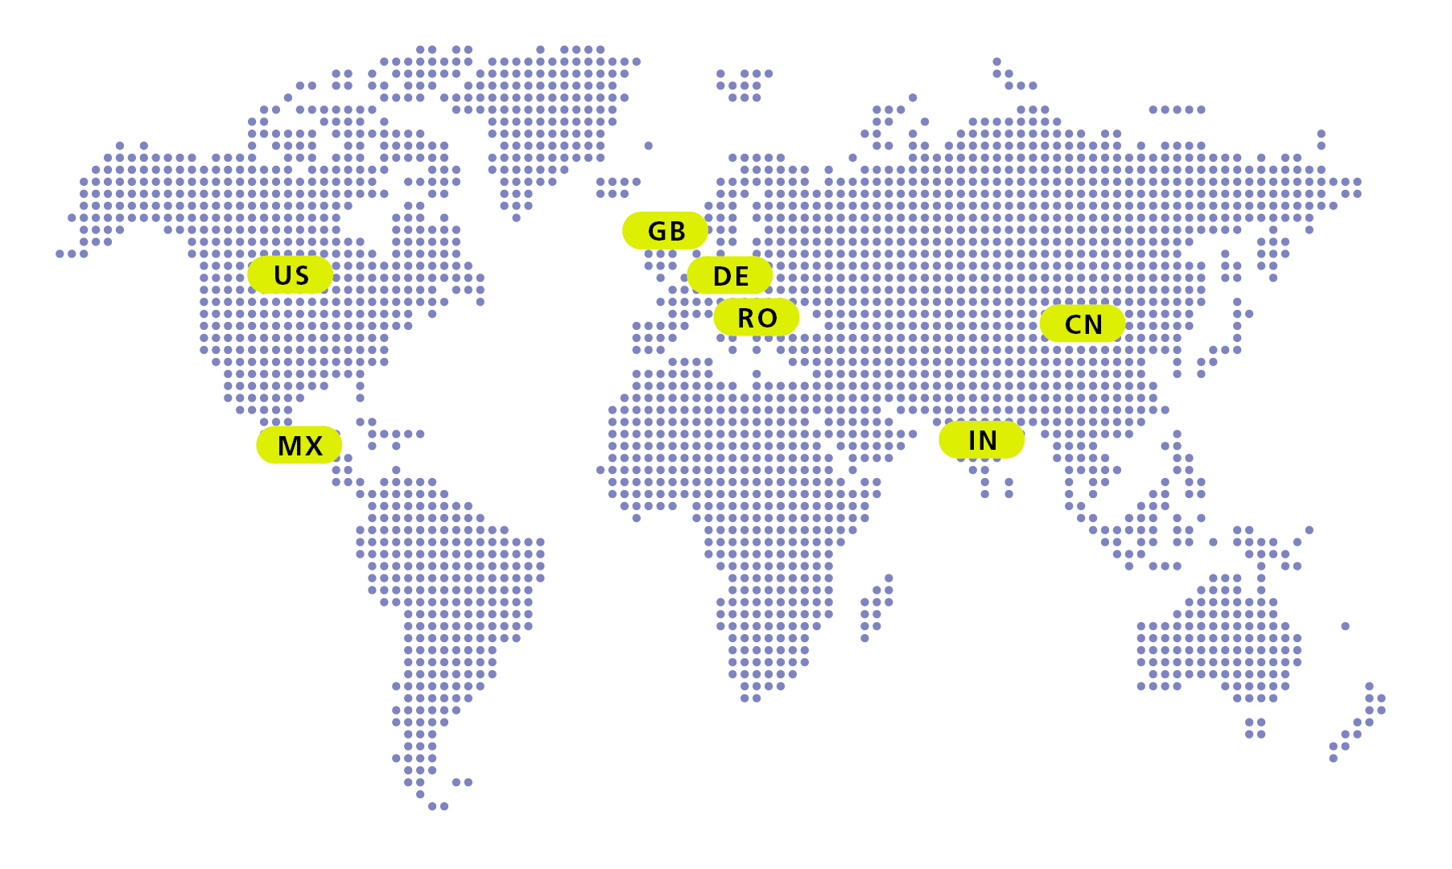

Über MHP

Als Technologie- und Businesspartner digitalisiert MHP seit 1996 die Prozesse und Produkte seiner weltweit rund 300 Kunden in den Bereichen Mobility und Manufacturing und begleitet sie bei ihren IT-Transformationen entlang der gesamten Wertschöpfungskette. Für die Management- und IT-Beratung steht fest: Die Digitalisierung ist einer der größten Hebel auf dem Weg zu einem besseren Morgen. Daher berät das Unternehmen der Porsche AG sowohl operativ als auch strategisch in Themenfeldern wie beispielsweise Customer Experience und Workforce Transformation, Supply Chain und Cloud Solutions, Platforms & Ecosystems, Big Data und KI sowie Industrie 4.0 und Intelligent Products. Die Unternehmensberatung agiert international, mit Hauptsitz in Deutschland und Tochtergesellschaften in den USA, Mexiko, Großbritannien, Rumänien, Indien und China. Rund 4.700 MHPlerinnen und MHPler vereint der Anspruch nach Exzellenz und nachhaltigem Erfolg. Dieser Anspruch treibt MHP weiter an – heute und in Zukunft.

mhp.com

